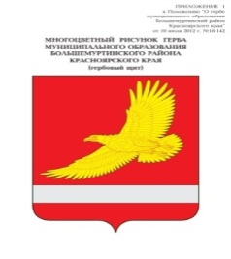

**РОССИЙСКАЯ ФЕДЕРАЦИЯ**

**БОЛЬШЕМУРТИНСКИЙ РАЙОННЫЙ СОВЕТ ДЕПУТАТОВ**

**КРАСНОЯРСКОГО КРАЯ**

**РЕШЕНИЕ**

17.09.2024 пгт. Большая Мурта № 38-221

О внесении изменений в решение Верх-Казанского сельского Совета депутатов от 05.05.2015 № 6-27 «Об утверждении местных нормативов градостроительного проектирования Верх-Казанского сельсовета Большемуртинского района Красноярского края»

В соответствии с Федеральным законом от 06.10.2003 № 131-ФЗ «Об общих принципах организации местного самоуправления в Российской Федерации», Градостроительным кодексом Российской Федерации, подпунктом «г» пункта 9 перечня поручений Президента Российской Федерации от 18.12.2023 № Пр-2466, письмом Службы по контролю в области градостроительной деятельности Красноярского края № 98/03-809 от 17.06.2024, руководствуясь статьей 22 Устава Большемуртинского района, Большемуртинский районный Совет депутатов РЕШИЛ:

1. Внести изменения в решение Верх-Казанского сельского Совета депутатов от 05.05.2015 № 6-27 «Об утверждении местных нормативов градостроительного проектирования Верх-Казанского сельсовета Большемуртинского района Красноярского края», изложив местные нормативы градостроительного проектирования Верх-Казанского сельсовета Большемуртинского района Красноярского края в новой редакции.

2. Контроль за исполнением настоящего решения возложить на постоянную комиссию районного Совета депутатов по жизнеобеспечению населения района (Л.К. Краскович).

3. Настоящее решение вступает в силу после его официального опубликования (обнародования) в установленном порядке.

|  |  |  |
| --- | --- | --- |
| Глава  Большемуртинского района  В.В. Вернер |  | Председатель Большемуртинского  районного Совета депутатов  Е.С. Прохоренко |